План - конспект урока по геометрии в 8-м классе по теме:
"ПРИЗНАКИ ПОДОБИЯ ТРЕУГОЛЬНИКОВ"

“Учение без размышления бесполезно, но и размышление без учения опасно”
Конфуций

Цели урока:
- Совершенствование навыков решения задач на применение признаков подобия треугольников;
- развитие культуры устной речи, познавательного интереса;
- развитие умений преодолевать трудности при решении математических задач.

I. Организационный момент

Сообщить тему урока (слайд 1), сформулировать цели урока. (слайд 2),

II Актуализация знаний учащихся

а) Фронтальный опрос

- Дайте определение подобных треугольников (слайд 3),
- Сформулируйте признаки подобных треугольников (слайд 4)

б) Задачи по готовым чертежам
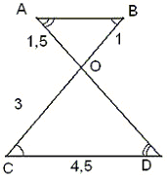
№ 1
AB || CD
AO = 1,5 см
OB = 1 см
СО = 3 см
СD = 4,5 см

1) Подобны ли треугольники AOB и DOC?
2) Укажите сходственные стороны, К
3) АВ - ? OD - ?
№ 2 (дополнительно)
В

В₁

10 14 Найти углы С и С₁
5 7

А 12 С А₁ 6 С₁

в) Тест-самоконтроль

1. Стороны треугольника 3 см, 6 см, 7 см. Большая сторона подобного ему треугольника равна 28 см. Чему равна меньшая сторона этого треугольника?

а) 24 см б) 12 см в) нет ответа

2. Два угла одного треугольника 124⁰ и 36⁰, а два угла другого треугольника 20⁰ и 36⁰. Подобны ли треугольники?

а) да б) нет в )не хватает данных задачи
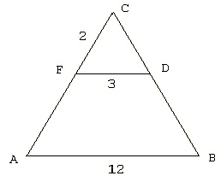
3.
FD || AB

AС - ?

а) 6 см б) 8 см в) нет ответа

4. $∠$ABK = $∠$BCA С
AB = 16см
ВС = 18см
АС = 24см
ВК = 12см К
АК - ?
а) 10 2/3 б) 4 см в) нет ответа В А
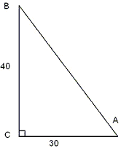
5. Подобны ли треугольники ABC и А₁DС₁
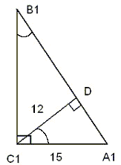
C₁D перпендикулярно B₁A₁

C₁D = 12

а) да б) нет в) не знаю

Ответы к тесту - самоконтроля

1 б - 1 балл
2 а - 1 балл
3 б - 1 балл
4 а - 2 балла
5 а - 3 балла

Рекомендации ученику.

Если ты набрал 3 балла и менее, выбери I уровень, это тебе поможет ещё раз закрепить основной материал темы.

Если ты набрал 4 балла или 5 баллов, выбирай II уровень - у тебя хорошие знания, интересные задачи ждут тебя.

Если ты набрал 6 баллов, 7 баллов или даже 8 баллов, можешь считать, что "5" ты уже получил, смело иди на III уровень, возможно там найдёшь интересную для себя задачу.

I уровень (карточка - задание выдается ученику)

Повтори п. 57, 59, 60, 61 учебника (определения и признаки подобных треугольников)

Задача 1.
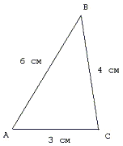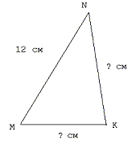
треугольник ABC подобен треугольнику MNK

Решение:

$\frac{\text{АВ}}{\text{МN}}=\frac{\text{BC}}{\text{NK}}=\frac{\text{AC}}{\text{MK}}=k$, значит $k=\frac{\text{AB}}{\text{MN}}=\frac{6\text{см}}{\text{12}\text{см}}=\frac{1}{2}$,

тогда $\frac{\text{AC}}{\text{MK}}=\frac{1}{2}$ . значит $\text{MK}=2\text{AC}$=?

Аналогично $\frac{\text{BC}}{\text{NK}}=\frac{1}{2}$, значит $\text{NK}=2\text{BC}$=?

Задача 2. Реши самостоятельно по плану.

Стороны треугольника 15 см , 35 см, 30 см. Большая сторона подобного ему треугольника 7 см. Чему равна меньшая сторона этого треугольника?

- Построй два треугольника MNP и M₁N₁P₁. $∠$M = $∠$ M₁, $∠$ N = $∠$N₁, $∠$P = $∠$ P₁
- Составь отношения сходственных сторон (сходственные стороны лежат против равных углов)
- Найди коэффициент подобия k
- Ответь на вопрос задачи

Задача 3. Реши задачу №1 из ІІ уровня
ІІ уровень (карточка - задание выдается ученику)

Чтобы достигнуть "великой цели" - ставят сначала "цель поскромнее", а достигнув ее, переходят к осуществлению главной цели.

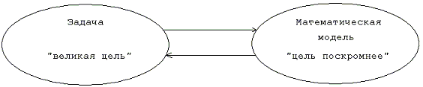
Прочитай п. 64 «Измерительные работы на местности»

Задача1. Длина тени дерева 21 м. В это же время суток тень человека ростом 1,8 м составляет 2,7 м. Какова высота дерева?

Математическая модель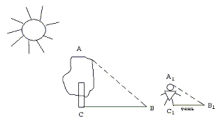
[14 м]

Задача 2. № 583 учебника

На рисунке показано, как можно определить ширину BB₁ реки, рассматривая два подобных треугольника ABC и A₁B₁C₁. Определите BB₁, если AC = 100 м, AC₁ = 32 м, AB₁ = 34 м.
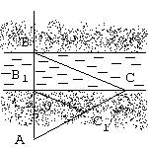
Переходи на ІІІ уровень
III уровень (карточка - задание выдается ученику)
Прочитай п. 64 «Измерительные работы на местности»

Задача 1.
Для определения ширины озера взяли три точки А, С и Д лежащие на одной прямой (см. рисунок) и через точку С провели прямую так, что угол ДСЕ = углу ВАД. Как найти ширину озера? (При затруднении обратись к тесту самоконтроля, задание 3, ищи подсказку там).

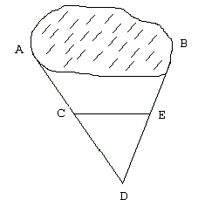

Всё на свете боится времени, но время боится
пирамид
Арабская пословица

Задача 2.
По легенде Фалес измерил высоту одной из Египетских пирамид. Как используя метод подобия треугольников определить высоту пирамиды?

Для справки:
Высота шеста - 4 локтя
Длина тени шеста - 6 локтей
Длина тени пирамиды - 200 локтей

[приблизительно 133,3 локтя (133 1/3)]

Задача 3
Туристы идут по маршруту в направлении АВ (см. рисунок).

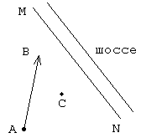

В каком направлении должен двигаться инструктор - С, чтобы пересечь шоссе МN в том же месте,
что и туристы (то есть встретиться у шоссе).

Итог урока - работа учащихся оценивается индивидуально

Рекомендации учителя:
- Если ты прошел I уровень, это соответствует базовым знаниям, полученная оценка - "3"
- Если ты работал на II уровне, твои успехи чуть выше среднего, оценка - "4"
- Если ты выполнял задания III уровня, ты умеешь применять свои знания, решая прикладные задачи, твоя оценка - "5"

Домашнее задание: п. 59, 60, 61, 64, № 580, 582

